Nos itens de escolha múltipla escreva a letra da única opção que permite obter uma afirmação correta ou responder corretamente à questão colocada.
NOME Turma Número

Teste 3
Duração: 90 a 100 min
Nos itens de construção que envolvam cálculos numéricos é obrigatório apresentar todas as etapas de resolução.
Junto de cada item, entre parênteses, apresenta-se a respetiva pontuação.
GRUPO I
1. A figura seguinte representa as linhas de campo de um campo elétrico criado por duas partículas com carga elétrica, A e B (situação I), e criado por duas placas planas e paralelas com cargas simétricas (situação II).
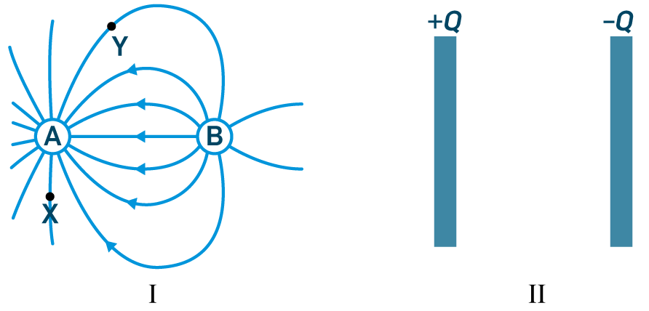
1.1 (6p) Para o campo elétrico da situação I, qual das afirmações é a correta?
(A) As linhas de campo são linhas fechadas.
(B) As cargas das partículas A e B são simétricas.
(C) A intensidade do campo elétrico é maior no ponto Y do que no ponto X.
(D) O módulo da carga da partícula A é maior do que o módulo da carga da partícula B.
1.2 Considere o campo elétrico da situação II.
a) (10p) Caracterize as linhas de campo.
b) (10p) Uma partícula com carga $q<0$ é colocada entre as placas, em repouso. Preveja, justificando, o tipo de trajetória que ela adquire. Comece por traçar as forças elétrica e gravítica (ambas constantes) e a respetiva resultante.

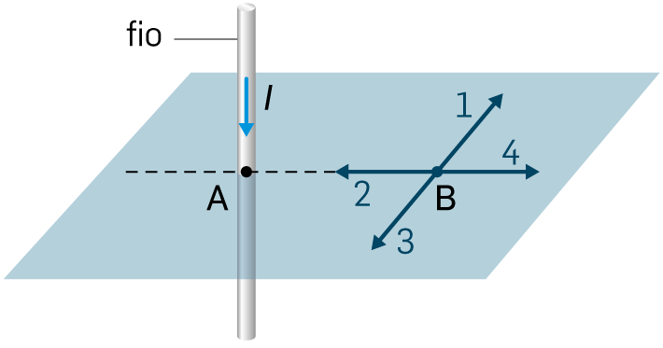
2. (6p) Um campo magnético pode ser criado por uma corrente elétrica. A figura representa um fio metálico, retilíneo e longo, colocado perpendicularmente a um plano horizontal, intersetando-o no ponto A. O fio é percorrido pela corrente $I$, no sentido indicado.
Qual dos vetores, 1, 2, 3 ou 4, pode representar o campo magnético criado pela corrente elétrica no ponto B do plano?
3. A figura seguinte representa uma espira quadrangular de lado $10 cm$, com uma resistência $R$ de $50$. A espira está numa região onde existe um campo magnético, $\vec{B}$, perpendicular ao plano da espira e com sentido de cá para lá, cuja intensidade pode variar ao longo do tempo.
Num dado intervalo de tempo, o fluxo do campo magnético, , varia com o tempo, $t$, de acordo com o esboço de gráfico representado na figura.
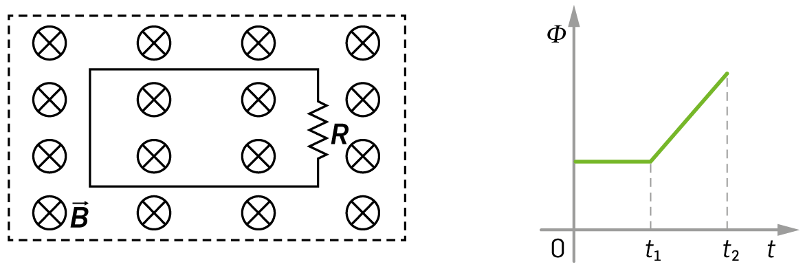
3.1 (6p) Trace o esboço do gráfico da intensidade do campo magnético, $B$, em função do tempo, $t$.
3.2 (6p) Qual dos seguintes esboços de gráfico pode representar o módulo da força eletromotriz induzida na espira, $\left|{}_{i}\right|$, em função do tempo, $t$?
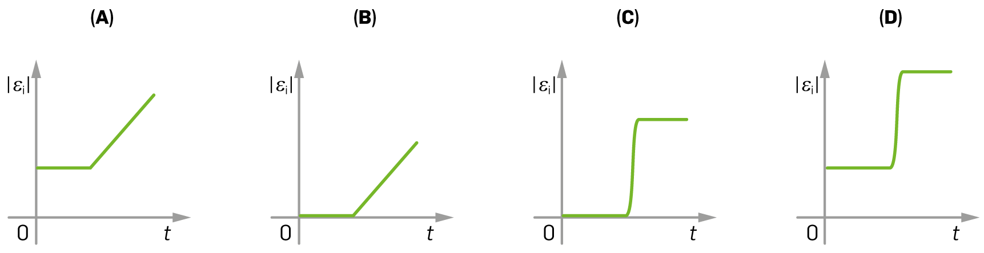
3.3 Num intervalo de tempo de $0,010 s$, a variação do fluxo magnético na espira foi $1,0 mWb$. Determine, justificando:
a) (10p) a variação da intensidade do campo magnético;
b) (12p) a potência dissipada na resistência;
c) (10p) o valor da resistência elétrica na espira de modo a obter uma corrente induzida cinco vezes maior.
GRUPO II
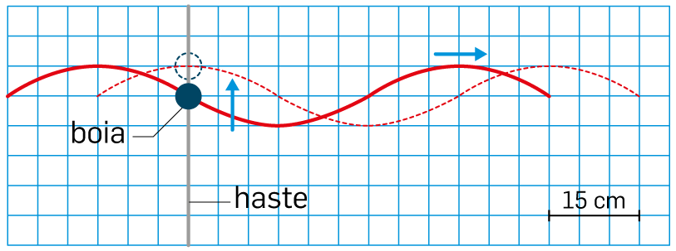
1. Uma boia na água, presa numa haste vertical fixa, oscila verticalmente ao longo dela. A sua oscilação origina uma onda na água, como se representa na figura. As curvas a cheio e a tracejado representam, respetivamente, os perfis da onda no instante $t_{1}=100 ms$ e $t_{2}=200 ms$.
1.1 (6p) Qual é o máximo afastamento entre as posições da boia?
1.2 (6p) Qual é a velocidade de propagação da onda?
1.3 (10p) Indique, justificando, a que distância se propaga a onda quando a boia executa duas oscilações completas.
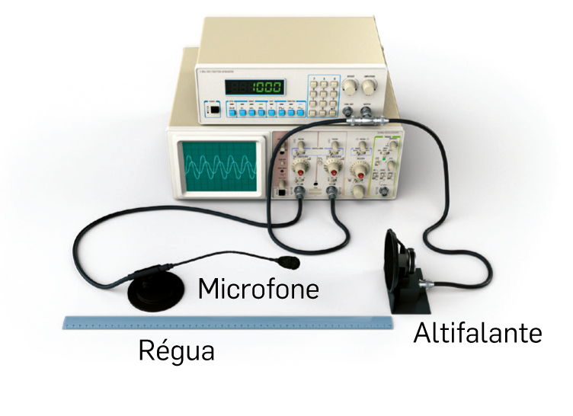
2. Com o objetivo de medir a velocidade de propagação do som no ar, fez-se a montagem da figura: ligou-se um gerador de sinais a um osciloscópio e a um altifalante; um microfone, colocado em frente do altifalante, foi posteriormente também ligado ao osciloscópio.
A velocidade de propagação do som no ar é $341 m s^{-1}$ à temperatura a que foi realizado o procedimento.
Sem o microfone ligado, e regulando-se a frequência para $882 Hz$ no gerador de sinais, obteve-se no osciloscópio o sinal representado na figura.
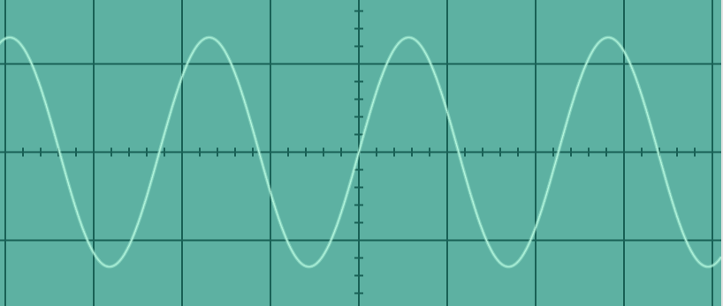
2.1 (6p) Qual das opções indica a base de tempo regulada no osciloscópio?
(A) $1 ms/div$
(B) $2 ms/div$
(C) $0,5 ms/div$
(D) $0,2 ms/div$
2.2 O altifalante converte o sinal elétrico proveniente do gerador de sinais num sinal sonoro, produzindo-se uma onda sonora no ar. Considere a distância entre uma zona de compressão e uma zona de rarefação consecutivas das camadas de ar em frente ao altifalante.
a) (10p) Indique, justificando, que valor é esperado para essa distância.
b) (10p) Indique, justificando, que alteração esperaria para essa distância se o som estivesse a propagar-se num líquido em que a velocidade de propagação fosse três vezes maior do que no ar.
2.3 Liga-se o microfone ao osciloscópio, visualizando-se outro sinal no osciloscópio.
a) (6p) Relativamente ao sinal captado do gerador de sinais, este sinal tem:
(A) igual amplitude e igual frequência.
(B) menor amplitude e menor frequência.
(C) igual amplitude e menor frequência.
(D) menor amplitude e igual frequência.
b) (12p) De modo a medir a velocidade de propagação do som no ar, encostou-se de início o microfone ao altifalante. Depois foi-se variando a distância entre eles e, para algumas distâncias medidas na régua, mediu-se o desfasamento temporal entre os sinais elétricos visualizados no osciloscópio, construindo-se a seguinte tabela de dados:
Distância / cm | $$20,0$$ | $$29,0$$ | $$41,0$$ | $$49,0$$ | $$54,0$$
Tempo / ms | $$0,59$$ | $$0,84$$ | $$1,21$$ | $$1,39$$ | $$1,59$$
A partir do gráfico distância-tempo, determine a velocidade de propagação do som no ar e o erro relativo percentual do resultado obtido.
Apresente todas as etapas de resolução.
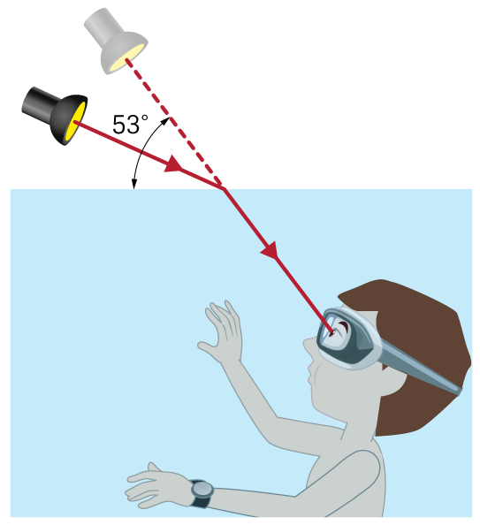
Grupo III
1. Observe a figura: um mergulhador, dentro de uma piscina, vê um feixe de luz monocromática emitido por um holofote que lhe parece estar $53°$ acima da superfície de separação ar- água. O índice de refração da água é $\frac{4}{3}$ e o do ar é $1,00$.
1.1 (6p) Em geral, um índice de refração depende:
(A) apenas do comprimento de onda da luz.
(B) apenas do meio, qualquer que seja a frequência da luz.
(C) apenas da frequência da luz, qualquer que seja o meio em que ela se propaga.
(D) da frequência da luz e do meio em que ela se propaga.
1.2 (6p) Qual é a razão entre a velocidade de propagação do feixe de luz no ar e na água?
1.3 (6p) Percentualmente, o comprimento de onda da luz na água relativamente ao comprimento de onda no ar é:
(A) $25\%$. (B) $75\%$. (C) $13\%$. (D) $1,3\%$.
1.4 (12p) Determine o ângulo que o feixe de luz faz com a superfície de separação ar-água quando se propaga no ar. Apresente todas as etapas de resolução.
1.5 (12p) O mergulhador coloca o holofote dentro da água a emitir luz em direção à superfície de separação água-ar. Justifique que o feixe de luz pode não se propagar para o ar e determine para que ângulos de incidência na superfície água-ar isso ocorre.
Apresente todas as etapas de resolução.
1.6 (6p) Quando o holofote está na água, o feixe de luz, cujo comprimento de onda é $600 nm$, encontra um obstáculo com uma dimensão de $3 cm$. É correto afirmar que:
(A) ocorre difração, espalhando-se a luz do outro lado do obstáculo com um comprimento de onda inferior.
(B) ocorre difração, espalhando-se a luz do outro lado do obstáculo com um comprimento de onda igual.
(C) não ocorre difração apreciável, mantendo-se o comprimento de onda.
(D) não ocorre difração apreciável, mas diminuiu o comprimento de onda.
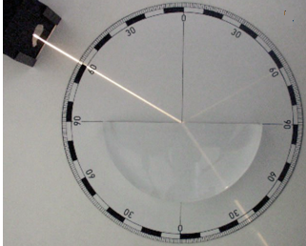
2. (10p) Usou-se a montagem da figura para medir o índice de refração de um material acrílico quando nele incidia um feixe de luz laser.
Mediram-se ângulos de incidência, ${}_{1}$, na superfície de separação ar-acrílico e os correspondentes ângulos de refração, ${}_{2}$. Traçou-se o gráfico de $\sin{{}_{2}}$ em função de $\sin{{}_{1}}$ e obteve-se a reta de regressão de equação $y=0,6803x-0,0021$. Considere $n_{ar}=1,00$. Indique, justificando, que valor foi encontrado para o índice de refração do acrílico.

